**Clase 27, ficha 20 (tabla de frecuencias)**

**Asignatura:** Educación Matemática **Curso:** Séptimo básico

**Fecha:** Semana del 13/10 al 23/10 (2 semanas) **Docentes:** Romina Ramírez R **/** Virginia Ávila R.

**Nombre del Alumno:___________________________________________________________________**

**I.- Objetivo de Aprendizaje:** **Probabilidad y Estadística** OA16 Representar datos obtenidos en una muestra mediante tablas de frecuencias absolutas y relativas, utilizando gráficos apropiados, de manera manual y/o con software educativo

**Indicadores de evaluación:** Confeccionan tablas de frecuencias absolutas y relativas de los datos obtenidos en las muestras.

**II.- Contenido:** Frecuencias relativas y absolutas.

**III.- Objetivo de la clase**: Representar e interpretar los datos obtenidos en distintas muestras mediante tablas de frecuencia.

**IV.- Indicaciones generales: Observa los siguientes videos.**

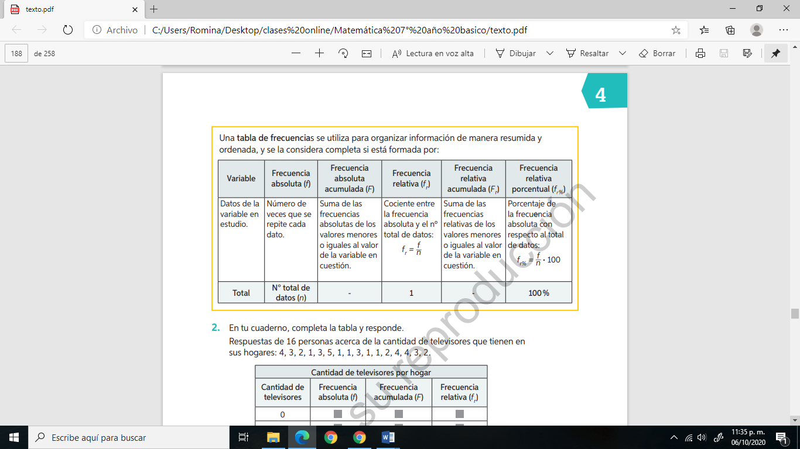

**V.- Actividad a desarrollar**

1-. Escribe en el cuaderno de matemática la fecha, el objetivo de la clase

2-. Resuelve las páginas del **texto del estudiante** 186 a 188 y cuaderno de actividades 101 y 102

3-. Escribe en tu cuaderno el tiket de salida al finalizar los ejercicios y responde.

4-. Si tienes dudas consultar a la docente por correo electrónico [profesorarominaramirez@gmail.com](mailto:profesorarominaramirez@gmail.com)

5-. Se irá evaluando formativamente en el transcurso de la clase online.

**VI.-** **Retroalimentación:** La retroalimentación se realizará mediante las clases online que son dos días a la semana. (Martes 10:00 a 11:00 y Miércoles 11:00 a 12:00)

**VII.- Fecha de envío:**  Viernes 23 de Octubre de 2020

**VIII.- Cómo y/o donde enviar: E**nvíalas al siguiente correo [profesorarominaramirez@gmail.com](mailto:profesorarominaramirez@gmail.com) con tu nombre y apellido. o al classrom

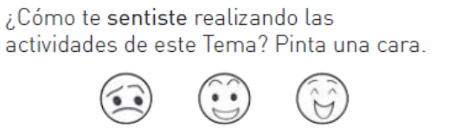

Ticket de Salida

I.- Marca la alternativa correcta

ACTIVIDADES: EL CORREO ELECTRÓNICO

El correo electrónico o e-mail fue un invento crucial para el desarrollo de Internet. Puede parecer impensable vivir en el mundo de hoy sin e-mail, pero debes saber qué hace menos de 20 años casi nadie en el mundo tenía un correo electrónico. Si querías escribirle a alguien, tenías que hacerlo en papel, por fax y a través del correo.

Los primeros experimentos que se hicieron mandando

mensajes entre computadores datan de 1961, y ya en

1966 el correo electrónico era usado en algunas

universidades. Sin embargo, el paso decisivo que

permitió expandir el uso del e-mail llegó en 1971 con

la creación del símbolo ‘@’ o arroba. Este símbolo fue inventado por Ray Tomlinson por dos razones. La primera es que ese símbolo no se encuentra en el nombre de ninguna persona del mundo. Y la segunda, es que en inglés @ se lee como "at", que significa "en". Por ejemplo, si hay un computador que se llame casa, entonces el correo fulano@casa significa "fulano en casa".

A continuación encontrarás datos sobre la cantidad de correos electrónicos que he recibido durante los últimos 30 días:

3, 5, 6, 2, 2, 6, 5, 3, 3, 6, 1, 4, 1, 5, 3, 2, 6, 1, 4, 2, 2, 2, 4, 3, 5, 3, 2, 1, 2, 5.

Esto quiere decir que el primer día recibí 3 correos, el segundo día 5 correos, y así sucesivamente.

1. Con los datos proporcionados, construye una tabla de frecuencias que sea de la siguiente forma:

|  |  |
| --- | --- |
| Número de correos electrónicos por día | Número de veces que recibí esa cantidad de correos (frecuencia) |
|  |  |
|  |  |
|  |  |
|  |  |
|  |  |
|  |  |



Ticket de Salida

I.- Marca la alternativa correcta

1. El día que recibí más correos, ¿cuántos recibí?
2. 3
3. 5
4. 6
5. 7
6. ¿Cuántas veces recibí 3 correos electrónicos por día?
7. 3
8. 4
9. 6
10. 7
11. ¿Cuántos correos electrónicos recibí en total durante el mes?
12. 30
13. 99
14. 100
15. 105
16. ¿Cuántas veces recibí 5 correos electrónicos por día?
17. 3
18. 5
19. 6
20. 8